
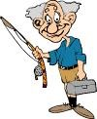
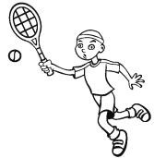
J’écris

J’écris : a / à

f

Marie
a

des patins
à

roulettes.

avait

J’écris

Marie
avait

des patins
à

roulettes.

mot invariable

Papi va
à

à la pêche.

verbe avoir au

présent

Tom
a

une raquette.

Tom
avait

une raquette.

a

à

Complète avec « a » ou « à »
Le clown …. un chapeau.
J’ai mal …. la tête.
Maxime …. un beau vélo.
Je reviens …. midi.
Il mange dans la salle …. manger
Lisa va …. la plage.
Léo …. un nouveau manteau.
La pomme …. des pépins.
Il …. mal .… la cheville.
Sophie …. faim, elle va .… la cantine.
Tourne …. droite !
On …. mangé ….. quatre heures.
La rose …. des épines.
Dorian .… mis des chaussures …. lacets.
Maxime …. distribué les cartes …. jouer.
Maman …. un cadeau …. emballer.
J’ai vu un coq …. trois pattes !

